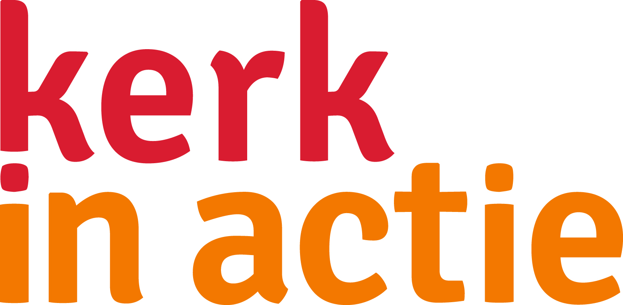
Op verhaal komen
Een contextuele bijbelstudie over de aarde

Bekijk ook de algemene instructie voor een bijbelstudie op www.kerkinactie.nl/bijbellezen. Daar vindt u aanwijzingen om de bijbelstudie te begeleiden. Bereid het goed voor en let met name op hoeveel tijd er is. Het is aan te raden zeker twee uur in te plannen, of anders het programma over twee avonden te verdelen. Maak van te voren keuzes en een tijdspad. Deze opzet is een leidraad, natuurlijk kunt u de opzet ook aanvullen of aanpassen aan de groep. Onderaan dit document vindt u achtergrondinformatie bij de bijbeltekst.
Nodig: Bijbels, of de bijbeltekst uitgeprint, grote vellen papier, kleine papiertjes, pennen en/of stiften. Voor het liturgisch centrum: een kleed, kaars, Bijbel, plant.

Bijbelstudie over de aarde en hoe we met haar omgaan - Psalm 8
Stap 1: Openen en kennismaken
Steek de kaars aan als teken van Gods licht in ons leven. Neem tijd om (nader) kennis te maken.
Zorg dat er op het kleed in het liturgisch centrum een kom of bakje aarde en/of een plantje staat, als symbool voor de aarde. Nodig de mensen uit om in de kring te gaan staan. Zing samen een lied. Denk bijvoorbeeld aan Liedboek 978 (Aan u behoort, o Heer der heren) of 979 (De vogels van de bomen).

Lees voor: Genesis 1:1, 31.
In het begin schiep God de hemel en de aarde. God keek naar alles wat hij had gemaakt en zag het zeer goed was.
Lees de tekst 2 keer voor met een korte stilte tussendoor.

ZIEN - Verkennen van het eigen verhaal
Stap 2: Introductie en context
Vraag mensen weer te gaan zitten. Vraag hen om in twee- of drietallen te ‘zoemen’ over dat wat goed is. Bijvoorbeeld met de vraag: wat is voor u goed, wat zijn goede dingen in uw leven?
Laat een paar mensen of iedereen iets delen in de grote groep. Nodig bijvoorbeeld iedereen uit om 1 woord hardop te zeggen.

In Genesis 3 gaat het mis. Dat wat goed was, gaat fout. In vers 17 staat: Vervloekt is de akker om wat jij hebt gedaan.
Vraag de groepjes nu te ‘zoemen’ over dat wat fout is. Deel ook dit in de grote groep.

IN GESPREK MET DE TEKST - Verkennen van het bijbelverhaal
Stap 3: Bijbel openen

Lees samen Psalm 8. Bedenk van te voren hoe u de tekst wilt lezen. Met de groep als geheel, één stem, in twee koren als in het klooster (De twee helften van de groep lezen om en om een vers).

Stap 4: De tekst bestuderen

Vraag de deelnemers te gaan staan. Lees nog een keer de tekst voor. Welke houding willen ze aannemen bij het lezen van de tekst? Mensen mogen de ogen dicht doen, wanneer ze dat prettig vinden. Het doel hiervan is dat mensen het meerdere keren horen en er bepaalde woorden/zinnen blijven hangen die misschien iets met ze doen.
Ga daarna de kring rond en vraag hen: wat roept de tekst op?

Stap 5: In kleine groepjes de tekst bestuderen

Verdeel de groep in kleinere groepjes van drie.
Geef hen de volgende vragen mee:
Wat zegt deze Psalm over mens-zijn?
Wat zegt deze Psalm over de wereld?
Wat zegt deze Psalm over God?
Zijn er andere (bijbel)teksten waar we aan moeten denken naar aanleiding van Psalm 8?

Laat elk groepje de antwoorden op een papier/flap schrijven en vraag hen van te voren dit na afloop in de grote groep te delen. Natuurlijk mogen ze hier creatief in zijn: tekenen, uitbeelden.

Stap 6: Terugkoppeling vanuit de kleine groepjes naar de grote groep
Laat de groepjes hun werk presenteren. Het is belangrijk dat alle stemmen gehoord worden, dat er ruimte is voor iedereen.

HANDELEN - Samen werken aan verandering

Stap 7: Terugkoppelen aan eigen leven en context
Bespreek plenair: Wat leert deze Psalm ons over het omgaan met de aarde en onze specifieke rol daarin? Neem daarin mee wat op de flappen staat.

Stap 8: Afsluiten
Laat de mensen op een papiertje schrijven hoe zij zich willen inzetten voor de aarde. Breng de groep weer samen rondom het licht en de aarde. Wanneer mensen dat willen, kunnen ze voorlezen wat ze hebben opgeschreven. Bespreek eventueel wat u met deze voornemens kan doen: geeft u als groep hier een vervolg aan?

Sluit af met een mooie tekst of een lied. Bijvoorbeeld: Liedboek 416 (Ga met God en Hij zal met je zijn), of 419 (Wonen overal).

Achtergrondinformatie voor de facilitator

De mens staat in deze Psalm centraal. In vers 5 verschijnt de sterveling, precies in het midden van de 10 verzen.

De Psalm heeft een chiastische structuur, hij begint en eindigt met een vergelijkbaar vers en cirkelt rondom een existentiële vraag:
Vers 1a Prijzen van God op geheel de aarde
Vers 1b- 3 Gods grootheid
Vers 4 De Vraag
Vers 5 -8 De roeping van de mens
Vers p Prijzen van God op geheel de aarde

Toen de eerste zangers van deze Psalm naar de sterren en de maan keken, zagen ze geen Melkweg, planeten of zonnestelsels zoals wij dat hebben geleerd op school: de aarde als een vlekje in het universum. Voor deze eerste zangers waren de sterren en de maan vaste punten op een vlak van een halve koepel. Een halve koepel die de aarde omvatte, en die aarde als het centrum van het universum, of beter gezegd die aarde was het universum.
En toch moet er dit gevoel van ontzag zijn geweest, net zoals wij dat kennen. We kennen allemaal wel de ervaring van overweldiging in de natuur. Door een regenboog, door een zon die ondergaat, door het noorderlicht…

Gerard Manley Hopkins dicht daar als volgt over in het gedicht ‘Gods grandeur’:

De wereld is beladen met God’s pracht.
Zij vlamt als van bewogen spiegels ‘t licht,
zij zwelt als olie onder zwaar gewicht geperst.
Hoe kunt gij blind zijn voor die macht?

Geslachten gingen er voorbij, voort, voort.
Alles besmeurde hun gesjacher, alles schond
hun vuil, deelt in hun zweet en stank, de grond
nu naakt, heeft geen beschoeide voet bekoord.

Doch niettemin: natuur blijft overvloed.
Lieflijkste koelte leeft diep in elk ding
en breekt in ‘t westen dof de laatste gloed,

o, ochtendlicht springt op in ‘t oosten klaar:
de Heilige Geest broedt op de wereldring
Met warme borst en o! hel vleugelpaar.

Vers 2 is een vreemd vers in het geheel. Hier gaat het opeens om stemmen van kinderen en zuigelingen. Wellicht wordt hier gerefereerd aan het idee dat het scheppen van God de machten van de chaos ophief. In Psalm 74 lezen we bijvoorbeeld over dit idee.

In het midden staat dan de vraag:
Wat is de mens?
Niet Wie ben ik? maar Wat is de mens dat u aan hem denkt?

De mens blijkt niet zo klein te zijn. De mens is zelfs bijna een god, ‘gekroond met glans en glorie’. De mens is zo belangrijk dat zhij een opdracht heeft in de schepping van God. Mensen worden opgeroepen hier in mee te werken. We doen er toe, we hebben belangrijk werk gekregen.

Het is mooi hoe er in de Psalm gespeeld wordt met beelden. Vingers van God, het werk van Gods handen, voeten van de mens.

In Psalm 72 wordt heersen over de aarde (v.8) gekoppeld aan het recht doen aan de zwakken (v.4), overvloed brengen (v.16), gerechtigheid (v.7) en vrede (v.7). Hier wordt de zorg over de aarde gekoppeld aan een morele opdracht.
Zo wordt ook aan koningen hun macht gegeven. Niet om die te exploiteren, maar om er zorgvuldig mee om te gaan (Deuteronomium 17: 14-20)

Deze bijbelstudie is gemaakt door ds. Sietske Blok

Vervolgstappen

Wilt u als groep of als kerk meer doen met het thema Aarde en Duurzaamheid?
Kies bijvoorbeeld voor een van deze opties:

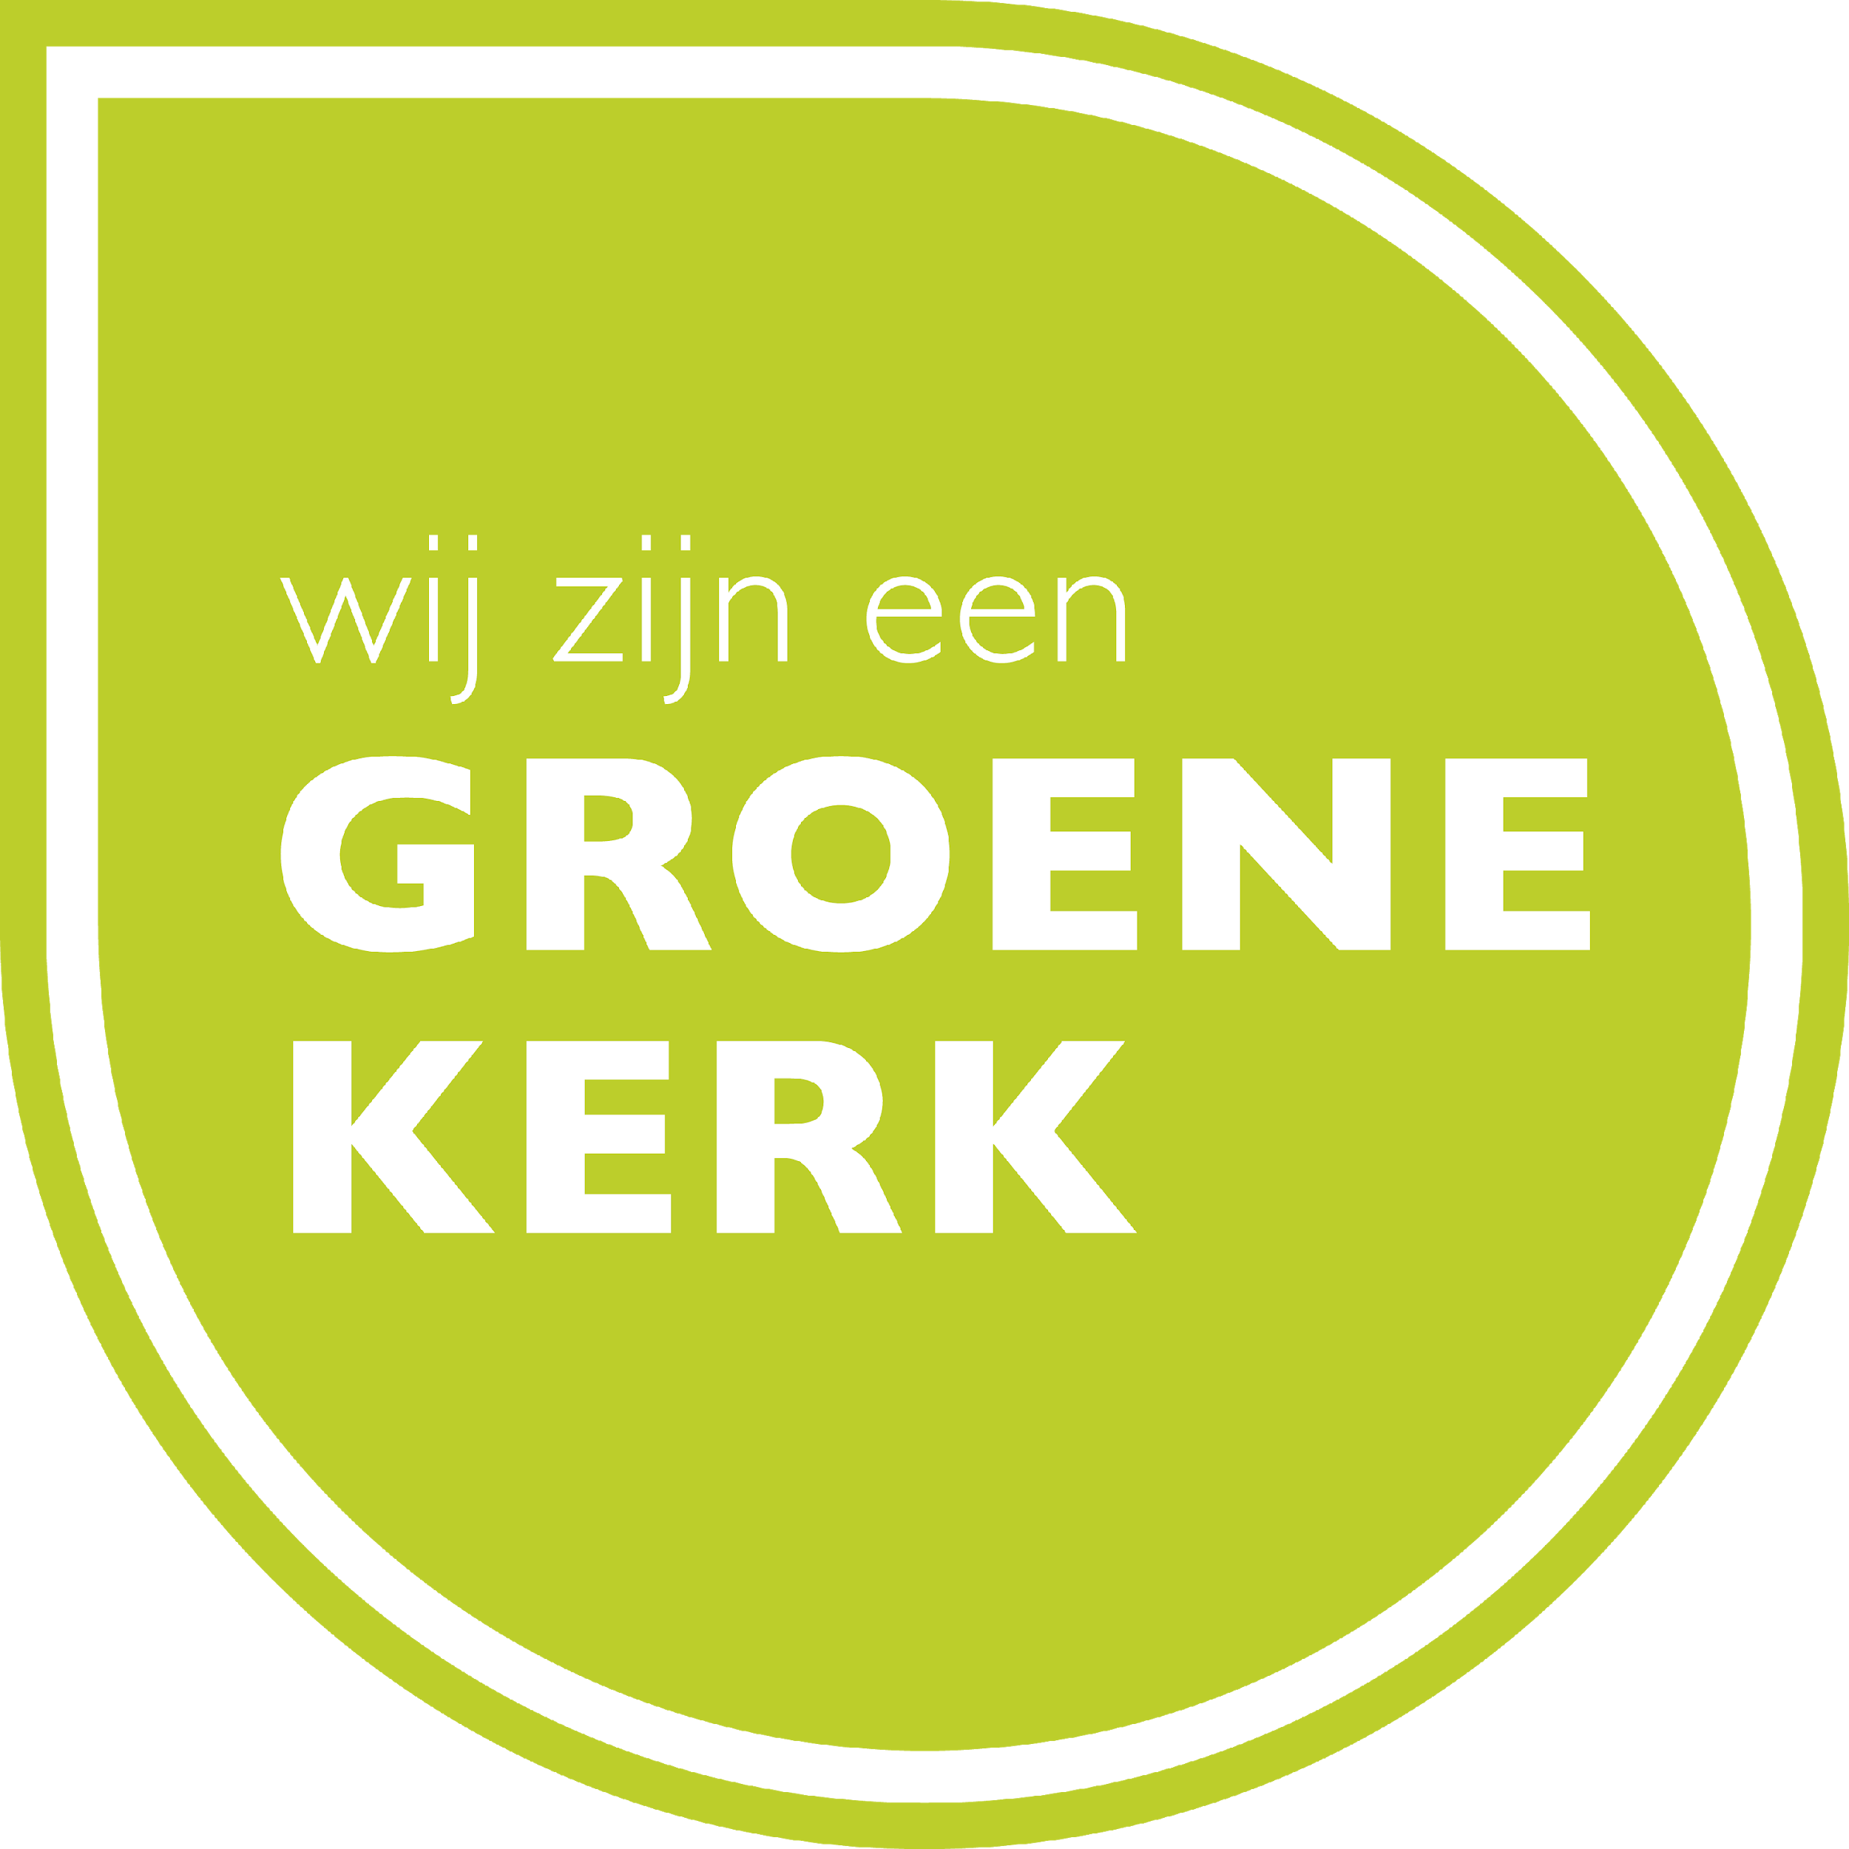
1. Word Groene Kerk!
Nederland telt steeds meer kerken die kiezen voor duurzaam en bewust leven. Je herkent ze aan een eerlijke kop koffie na de dienst, zonnepanelen op het dak of een groot hart voor de schepping en zorg voor de naaste. En allemaal hebben ze een bordje aan de muur: Wij zijn een Groene Kerk.

Lees hier meer over Groene kerken en vraag het Startpakket aan: https://www.kerkinactie.nl/actueel/2015/10/steeds-meer-groene-kerken

Ook vindt u allerhande materialen en tips hoe u als kerk aan de slag kunt om een groene en duurzame kerk te zijn> Bekijk hier de materialen: https://www.groenekerken.nl/materialen-voor-kerken/materialen/

De website van de Groene Kerken is: www.groenekerken.nl

2. Doe de Micha cursus!
De Micha Cursus is een cursus voor een kring of voor de hele kerk. Het leert mensen groeien in hun betrokkenheid op mensen dichtbij en veraf, en op de schepping met haar vele rijkdommen.
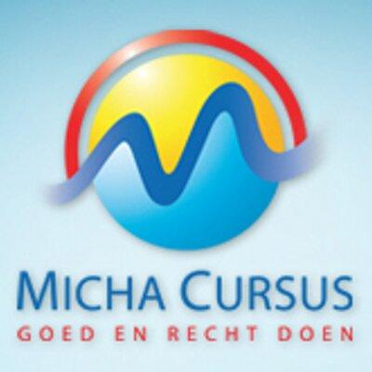
Meer informatie vindt u op: http://www.michanederland.nl/cursus/

3. Koop een Groene Bijbel!
De Groene Bijbel is te krijgen als e-book.
Ook is een pakket beschikbaar om je eigen Bijbel groen te maken: https://shop.bijbelgenootschap.nl/product/maak-je-bijbel-groen/?gclid=EAIaIQobChMI6oqR_cnQ3AIVEYmyCh2kMgnKEAQYASABEgIDjPD_BwE

